콩가텍, 고성능 실시간 애플리케이션을 위한 COM-HPC 모듈 출시
- 인텔 코어 S 프로세서 탑재로 COM 성능 향상

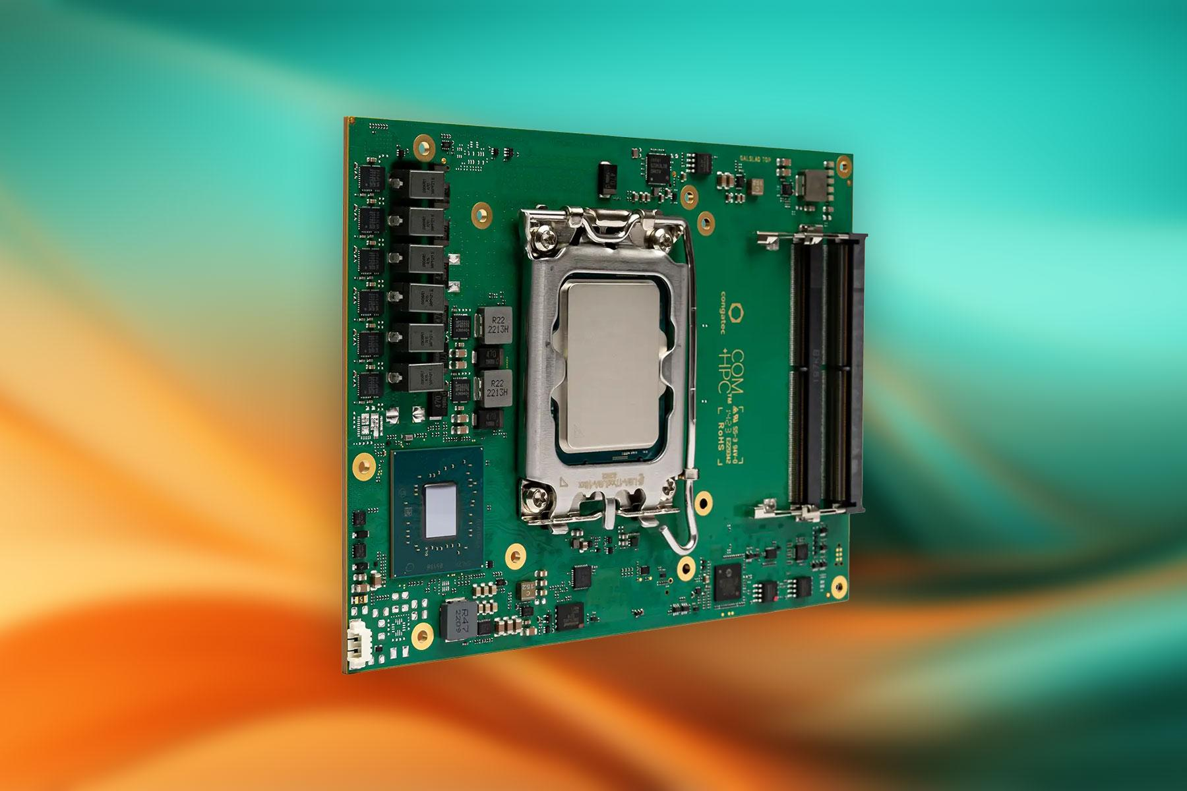

2025년 1월 16일 - 임베디드 및 에지 컴퓨팅 기술 분야 선도 기업 콩가텍(www.congatec.com)이 전력 집약적인 에지 및 인프라 애플리케이션을 위한 conga-HPC/cBLS를 출시하며, 고성능 COM-HPC 컴퓨터 온 모듈 포트폴리오를 확장했다.

이번에 출시한 COM-HPC 클라이언트 사이즈 C(120x160mm) 모듈은 인텔 코어 S 프로세서(코드명 바틀릿 레이크(Bartlett Lake) S)의 성능 하이브리드 아키텍처를 기반으로 하며, 최대 16개의 고효율 E 코어와 최대 8개의 고성능 P 코어로 최대 32개의 스레드를 지원한다. 이 모듈은 뛰어난 멀티코어 및 멀티스레드 성능, 대용량 캐시, 방대한 메모리 용량, 높은 대역폭 및 첨단 I/O 기술을 요구하는 애플리케이션에 맞춰 설계되었다.

conga-HPC/cBLS 모듈은 의료 영상, 테스트 및 측정 장비, 통신 및 네트워킹, 소매업, 에너지, 금융과 같은 산업군에 활용할 수 있으며, 교통 정보 수집을 위한 모니터링 비디오, 광학 검사와 같은 자동화 애플리케이션에도 이상적이다.

conga-HPC/cBLS COM-HPC 클라이언트 사이즈 C 모듈은 워크로드 통합이 필요한 고성능 실시간 애플리케이션에 최적화돼 있다. 고객은 하이퍼바이저가 통합된 펌웨어를 사용하는 컴퓨터 온 모듈을 통해 시스템 통합의 이점을 직접 경험할 수 있다. 특히 지속적으로 최대 성능을 요구하고 정기적인 성능 업그레이드가 필요한 전통적인 마더보드를 사용하는 애플리케이션에 경제적인 대안이다. 기존 마더보드 대비 표준화된 COM은 높은 확장성을 제공하며 프로세서 세대에 관계없이 모듈 교체만으로 기존 설계를 간단히 업그레이드할 수 있다.

유르겐 융바우어(Jürgen Jungbauer) 콩가텍 선임 제품 매니저는 "강력한 인텔 그래픽 및 딥러닝 부스트가 탑재된 이기종 컴퓨팅 아키텍처는 전력 소모가 많은 에지 애플리케이션을 위한 AI 추론을 지원하는 고성능 저전력 서버 역할을 한다”며 “GPGPU로 사용할 경우 탁월한 가격 대비 성능을 제공하며 인텔 TSN 및 TCC 지원은 의료 기술, 자동화, 산업 솔루션과 같은 네트워크 실시간 애플리케이션에 가장 적합한 기반을 제공한다"고 설명했다.

콩가텍의 새로운 모듈은 최대 16개의 PCIe Gen 5 레인과 최대 12개의 PCIe Gen 4 레인을 포함해 최대 42개의 PCIe 레인을 지원한다. 최대 32개의 실행 유닛을 갖춘 통합 인텔 그래픽은 AI 에지 애플리케이션에서 뛰어난 AI 추론 성능을 발휘한다. ECC가 지원되는 고속 DDR5-4000 메모리는 데이터 중심 애플리케이션에 활용하면 된다.

새로운 COM-HPC 클라이언트 사이즈 C 모듈은 애플리케이션-레디 aReady.COM으로도 제공되며, ctrlX OS, 우분투 및 RT 리눅스와 같은 맞춤형 사전 설치 및 검증된 운영 체제를 포함해 사용자 맞춤형으로 구성할 수 있다. 선택 사양으로는 aReady.VT를 활용한 시스템 통합과 IoT 연결 기능이 있다. 또한, 모듈에 고객의 애플리케이션을 사전 로드 해 사용자가 완성된 시스템에 쉽게 연결될 수 있도록 도우면서 출시 기간을 단축할 수 있도록 한다. 하이퍼바이저가 통합된 펌웨어를 사용하는 컴퓨터 온 모듈을 통해 COM은 시스템 설계를 위한 비용 효율적이고 유연한 솔루션을 제공하며 다양한 활용 사례에서 여러 시스템을 대체한다. 이 제품은 시각화를 위한 테스트 및 측정 시스템, HMI 및 IoT 게이트웨이를 통한 생산 셀의 실시간 제어, 스마트 그리드 에지 서버 등의 애플리케이션에 활용할 수 있다.

또한 콩가텍의 고성능 에코시스템과 디자인 인(Design-in) 서비스는 애플리케이션 개발을 프로세스를 간소화한다. 서비스 포트폴리오에는 포괄적인 보드 패키지, 평가 및 생산 애플리케이션 캐리어 보드, 맞춤형 냉각 솔루션, 광범위한 문서화 및 교육, 고속 신호 무결성 측정이 포함된다. 애플리케이션 개발자는 신규 COM-HPC 모듈을 콩가텍의 Micro-ATX 애플리케이션 캐리어 보드(conga-HPC/mATX)에 설치해 사용할 수 있다. 이를 통해 초고속 PCIe 연결을 포함한 새로운 모듈의 모든 이점과 개선 사항을 즉시 활용할 수 있다.

프로세서 |  | 코어/  (P + E) |  | P-코어  Freq. [GHz]  (Base / Max. Turbo) |  | E-코어  Freq. [GHz]  (Base / Max. Turbo) |  |  | Gfx EUs |  | CPU 베이스 파워 [W]
Intel Core 7 251E |  | 24 (8+16) |  | 2.1 / 5.6 |  | 1.6 / 4.4 |  |  | 32 |  | 65
Intel Core 5 211E |  | 10 (6+4) |  | 2.7 / 4.9 |  | 2.0 / 3.7 |  |  | 24 |  | 65
Intel Core 3 201E |  | 4 (4+0) |  | 3.6 / 4.8 |  | N/A |  |  | 24 |  | 60

새로운 conga-HPC/cBLS 모듈과 COM-HPC 표준에 대한 자세한 정보는 콩가텍 홈페이지에서 확인할 수 있다. aReady.COM에 대한 자세한 정보는 홈페이지를 통해 확인 가능하다.

* * *
콩가텍(congatec)에 대하여
독일 데겐도르프(Deggendorf)에 본사를 둔 콩가텍(congatec)은 2004년 설립돼 임베디드 및 에지 컴퓨팅 제품과 서비스에 주력하며 빠르게 성장하는 기술 선도 기업이다. 콩가텍의 고성능 컴퓨터 모듈은 산업자동화, 의료장비, 로봇공학, 통신을 비롯해 여러 산업 분야에서 활용된다. 콩가텍의 고성능 에이레디(aReady.) 에코시스템은 COM에서 클라우드까지 솔루션 개발을 간소화 및 가속화한다. 이 애플리케이션-레디 접근 방식은 COM을 서비스 및 맞춤형 기술과 결합해 시스템 통합, IoT, 보안 및 인공지능(AI) 분야의 첨단 기술 발전을 가능하게 한다. 글로벌 리더로서 콩가텍은 벤처기업부터 글로벌 대기업까지 다양한 고객을 확보하고 있다. 콩가텍에 대한 자세한 정보는 웹사이트, 링크드인, 트위터, 유튜브, 페이스북, 인스타그램에서 확인 가능하다.

문의
홍보대행사 KPR | 박수진 | susan@kpr.co.kr | 3406-2265 | 010-9801-5077
 | 김재현 | jaehyeon@kpr.co.kr | 3406-2187 | 010-7129-8692

